Taller: Entrada multimodal y audio

Datos del grupo
Asignatura | Desarrollo de Aplicaciones con IA
Actividad | Taller: Entrada multimodal y audio
Integrantes | Mariana Alejandra Gordillo Meneses  Julian David Cristancho Niño
Repositorio (URL) | https://github.com/Criss190/AsistenteCrianza (carpeta taller_multimodal/)

Dominio del proyecto: CrianzApp, un asistente de orientación sobre crianza positiva basado en TBRI® (Intervención Relacional Basada en la Confianza). Modelos usados en Groq: qwen/qwen3.8-27b para imágenes, whisper-large-v3-turbo para transcripción y openai/gpt-oss-20b para responder a las transcripciones. Las seis imágenes son de elaboración propia y resumen contenido de los libros de trabajo de TBRI® que forman la base de conocimiento del asistente.

Parte 1. Visión

1.1 Pregunta sobre una imagen
Imagen:
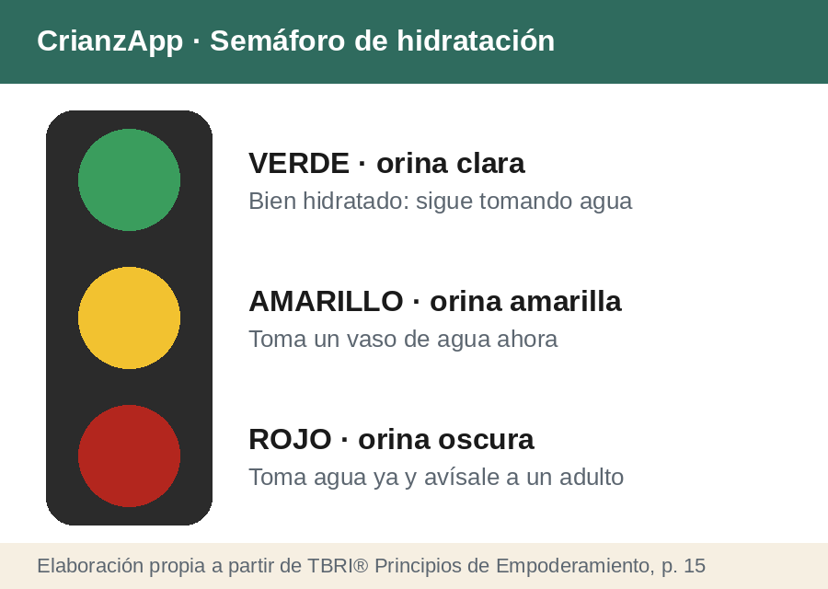
imagenes/semaforo_hidratacion.png
Pregunta: Soy mamá de un niño de 6 años y quiero usar esta gráfica en casa. ¿Qué color indica que está bien hidratado y qué debe hacer en cada uno de los otros dos colores? Explica también por qué la hidratación influye en el comportamiento del niño.
Respuesta del modelo:
¡Qué buena idea usarla en casa! Es una herramienta sencilla y visual, perfecta para que un niño de 6 años aprenda a "leer" su propio cuerpo. Te explico cada color y luego por qué esto se conecta con su comportamiento.
Qué significa cada color
🟢 VERDE · orina clara → está bien hidratado.
Es el color que indica que todo va bien. La orina clara (casi transparente o amarillo muy pálido) significa que el cuerpo tiene suficiente agua. La acción es simple: seguir tomando agua con normalidad, sin forzar.
🟡 AMARILLO · orina amarilla → tomar un vaso de agua ahora.
Un amarillo más intenso es una señal de alerta temprana: el cuerpo ya está empezando a concentrar la orina para no perder agua. La acción es beberse un vaso de agua en ese momento, sin esperar a tener sed (la sed aparece tarde).
🔴 ROJO · orina oscura → tomar agua ya y avisar a un adulto.
Un color ámbar, marrón o muy oscuro indica deshidratación más marcada. La acción es beber agua de inmediato y avisarte a ti (o a otro adulto). Aquí el niño ya no puede "arreglarlo solo" con un vasito: conviene que le ofrezcas agua en varias tomas y observes cómo evoluciona.
> Consejo práctico para casa: puedes imprimir la gráfica y ponerla junto al inodoro o en la cocina. Cada vez que tu hijo vaya al baño, que mire el color y diga en voz alta qué "luz" está encendida y qué debe hacer. Así se vuelve un hábito y le das autonomía (esto encaja con el enfoque de *empoderamiento* de TBRi que cita la gráfica: el niño aprende a cuidar su cuerpo, no a obedecer órdenes).
Por qué la hidratación influye en el comportamiento
El cerebro está formado en gran parte por agua y es muy sensible a los cambios de hidratación. Incluso una deshidratación leve (perder solo un 1–2 % del peso corporal en agua) puede afectar la función cerebral y, en un niño, se nota mucho en su conducta:
- Irritabilidad y berrinches: la falta de agua aumenta la sensación de […]
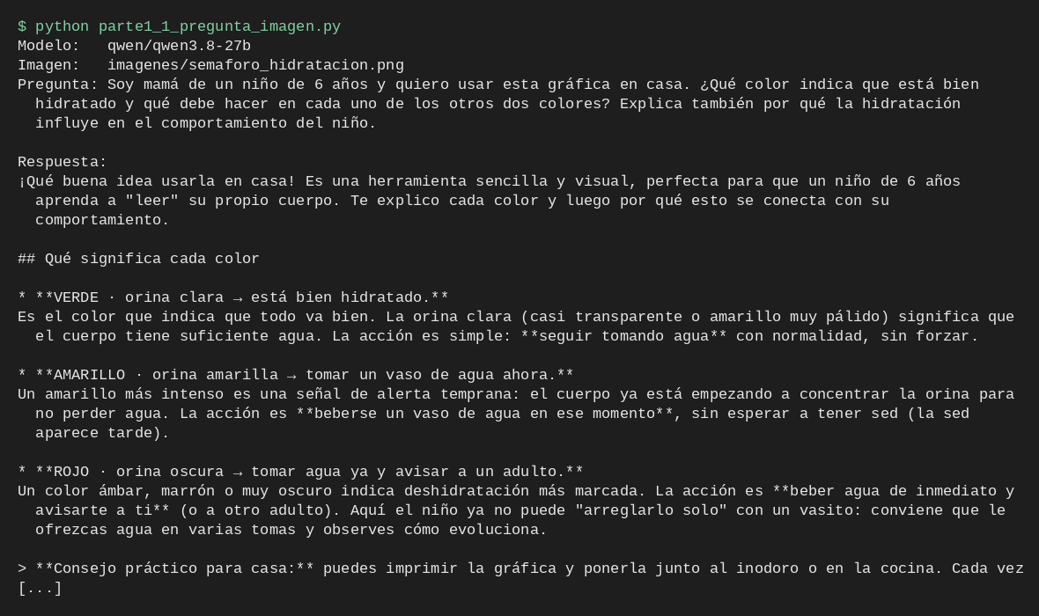
Ejecución de parte1_1_pregunta_imagen.py (inicio de la salida)
Análisis: ¿es correcta? ¿por qué? Sí. El modelo leyó los tres colores del semáforo y asoció cada uno con el texto exacto de la imagen: verde (orina clara, seguir tomando agua), amarillo (tomar un vaso de agua ahora) y rojo (tomar agua ya y avisar a un adulto). También leyó el pie de la imagen y relacionó la gráfica con el principio de Empoderamiento. La segunda parte de la respuesta (por qué la hidratación influye en el comportamiento) no está en la imagen: el modelo la completó con conocimiento propio. Coincide con la guía en lo esencial (concentración, memoria, mal humor), pero agrega cifras y recomendaciones médicas que la imagen no respalda, así que en el asistente real esa parte debería venir de la base de conocimiento y no del modelo.

1.2 Extracción estructurada
Esquema (clase FichaNivelRespuesta de Pydantic, en parte1_2_extraccion.py):
Campo | Tipo | Descripción
nivel | entero (1 a 4) | Número del Nivel de Respuesta
nombre | texto | Nombre del nivel, por ejemplo «Interacción divertida»
principio | Conexión | Empoderamiento | Corrección | Principio de TBRI al que pertenece
tono | texto | Tono de voz recomendado para el adulto
volumen | texto | Volumen de voz recomendado
cadencia | texto | Cadencia o ritmo recomendado al hablar
tiempo_resolucion | texto | Tiempo de resolución, tal como aparece en la ficha
pagina_fuente | entero | Página de la fuente citada al pie de la ficha

Imágenes usadas:
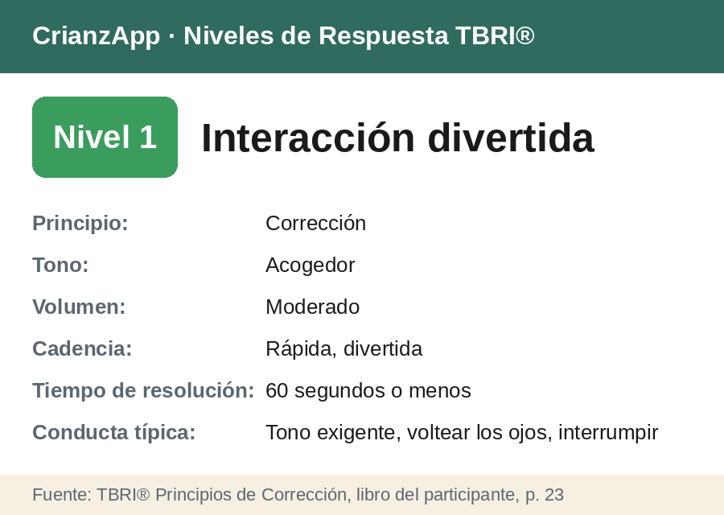
imagenes/ficha_nivel_1.png
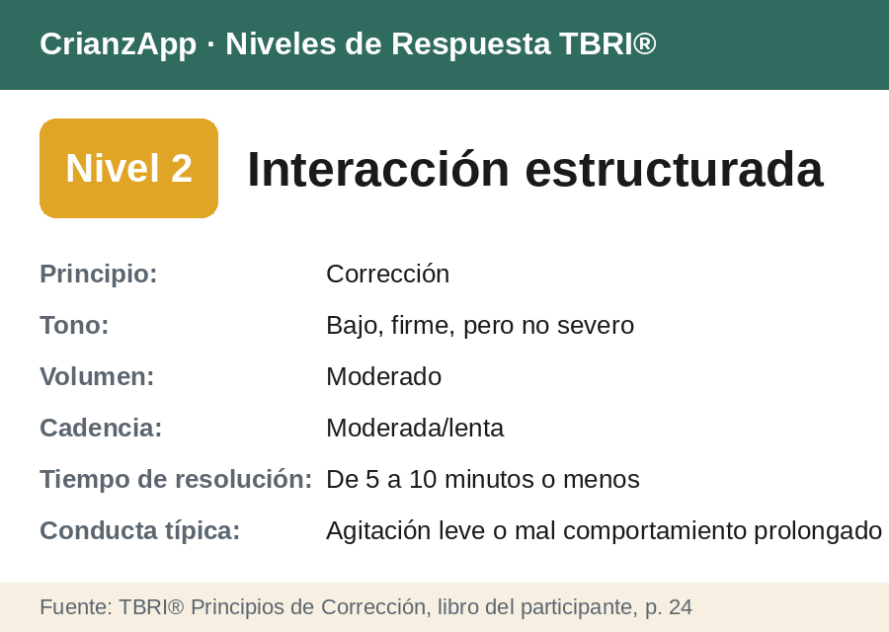
imagenes/ficha_nivel_2.png
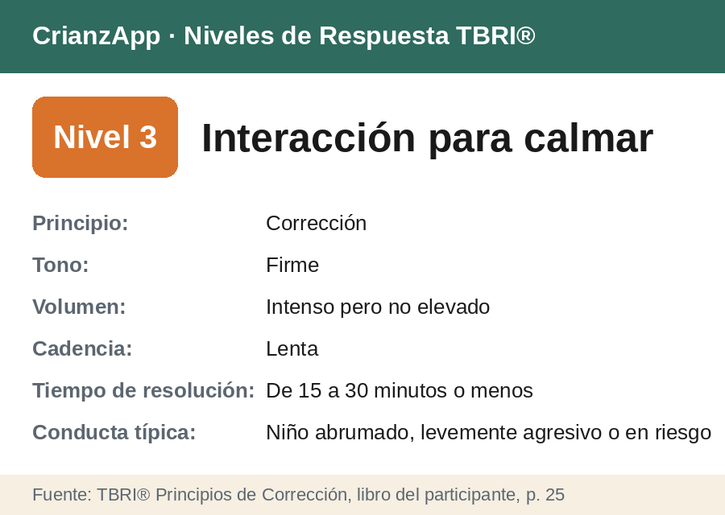
imagenes/ficha_nivel_3.png
Tabla de aciertos:
Imagen | Campo | Valor real | Valor extraído | ¿Correcto?
ficha_nivel_1 | nivel | 1 | 1 | Sí
ficha_nivel_1 | nombre | Interacción divertida | Interacción divertida | Sí
ficha_nivel_1 | principio | Corrección | Corrección | Sí
ficha_nivel_1 | tono | Acogedor | Acogedor | Sí
ficha_nivel_1 | volumen | Moderado | Moderado | Sí
ficha_nivel_1 | cadencia | Rápida, divertida | Rápida, divertida | Sí
ficha_nivel_1 | tiempo_resolucion | 60 segundos o menos | 60 segundos o menos | Sí
ficha_nivel_1 | pagina_fuente | 23 | 23 | Sí
ficha_nivel_2 | nivel | 2 | 2 | Sí
ficha_nivel_2 | nombre | Interacción estructurada | Interacción estructurada | Sí
ficha_nivel_2 | principio | Corrección | Corrección | Sí
ficha_nivel_2 | tono | Bajo, firme, pero no severo | Bajo, firme, pero no severo | Sí
ficha_nivel_2 | volumen | Moderado | Moderado | Sí
ficha_nivel_2 | cadencia | Moderada/lenta | Moderada/lenta | Sí
ficha_nivel_2 | tiempo_resolucion | De 5 a 10 minutos o menos | De 5 a 10 minutos o menos | Sí
ficha_nivel_2 | pagina_fuente | 24 | 24 | Sí
ficha_nivel_3 | nivel | 3 | 3 | Sí
ficha_nivel_3 | nombre | Interacción para calmar | Interacción para calmar | Sí
ficha_nivel_3 | principio | Corrección | Corrección | Sí
ficha_nivel_3 | tono | Firme | Firme | Sí
ficha_nivel_3 | volumen | Intenso pero no elevado | Intenso pero no elevado | Sí
ficha_nivel_3 | cadencia | Lenta | Lenta | Sí
ficha_nivel_3 | tiempo_resolucion | De 15 a 30 minutos o menos | De 15 a 30 minutos o menos | Sí
ficha_nivel_3 | pagina_fuente | 25 | 25 | Sí

Porcentaje de aciertos: 24 de 24 campos = 100.0 %
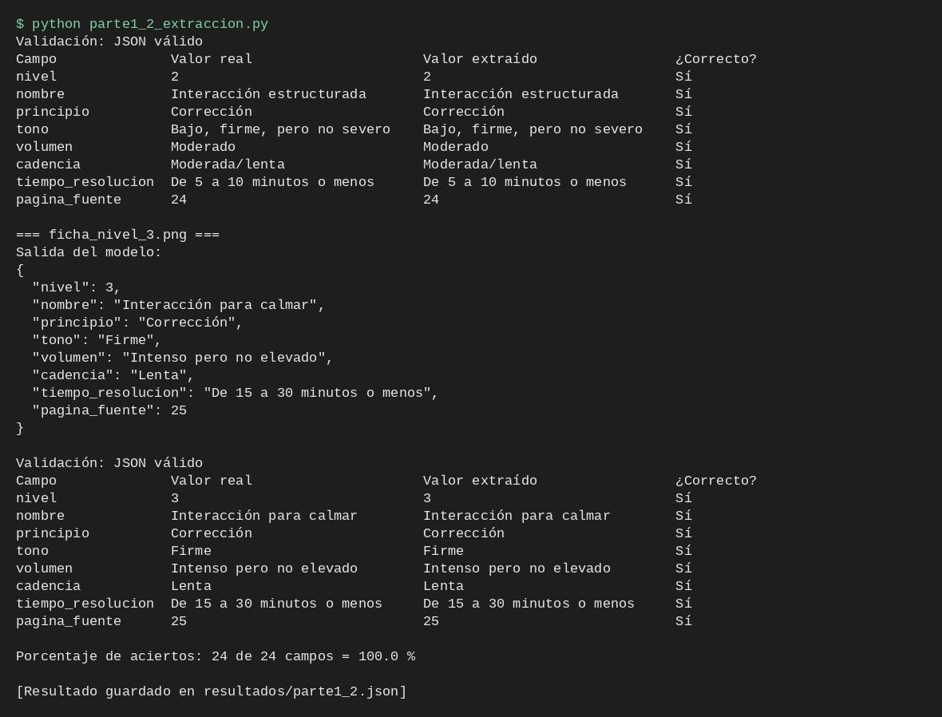
Ejecución de parte1_2_extraccion.py (tercera ficha y porcentaje final)
¿Cómo se valida el JSON en el código? La función validar_json hace tres comprobaciones y nunca lanza una excepción. Primero busca un objeto entre la primera «{» y la última «}» de la respuesta (así tolera texto alrededor o bloques ```json); si no hay, informa «La respuesta no contiene un objeto JSON». Después lo analiza con json.loads y, si falla, informa «JSON mal formado» con la posición del error. Por último lo valida contra el esquema de Pydantic, que exige los ocho campos, los tipos (enteros en nivel y pagina_fuente, nivel entre 1 y 4), los valores permitidos de principio y que no haya campos de más (extra="forbid"). Si no cumple, el programa imprime «NO VÁLIDO» con el motivo campo por campo, cuenta los ocho campos de esa imagen como fallos y sigue con la siguiente. Lo probamos con entradas defectuosas: una respuesta sin JSON, un JSON con coma sobrante y un JSON con nivel="uno" y principio="Disciplina"; en los tres casos el programa informó el error y no se detuvo.
Análisis de los errores de extracción: No hubo errores: los 24 campos coincidieron y los tres JSON fueron válidos. El modelo respetó los tipos (devolvió 1 y 23 como números, no como texto), copió textos con comas y barras sin alterarlos («Bajo, firme, pero no severo», «Moderada/lenta») e ignoró la fila «Conducta típica», que está en la ficha pero no en el esquema. El resultado se explica por las condiciones: son imágenes generadas por computador, con texto nítido, alto contraste y cada dato junto a su etiqueta. No es representativo de fotos de un libro, escaneos torcidos o letra manuscrita, donde sí esperaríamos errores de lectura; por eso el 100 % no debe leerse como la precisión general del modelo. La comparación ignora mayúsculas, espacios y el punto final; con una comparación exacta el resultado habría sido el mismo en esta ejecución.

1.3 Varias imágenes en una solicitud
Imágenes enviadas (tres en un mismo mensaje, el máximo que admite el modelo):
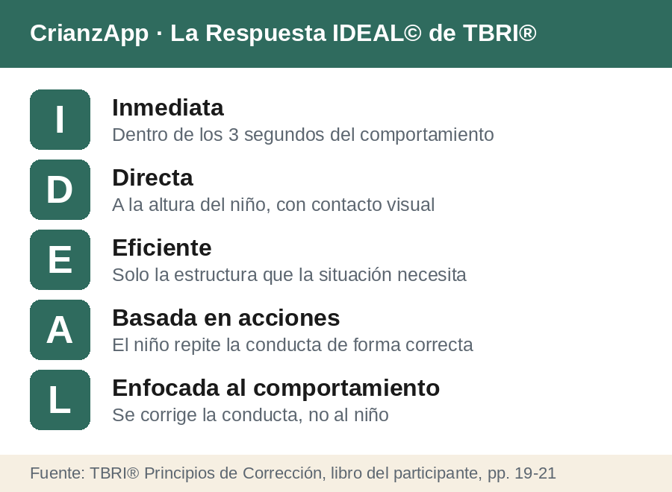
imagenes/respuesta_ideal.png
imagenes/ficha_nivel_1.png
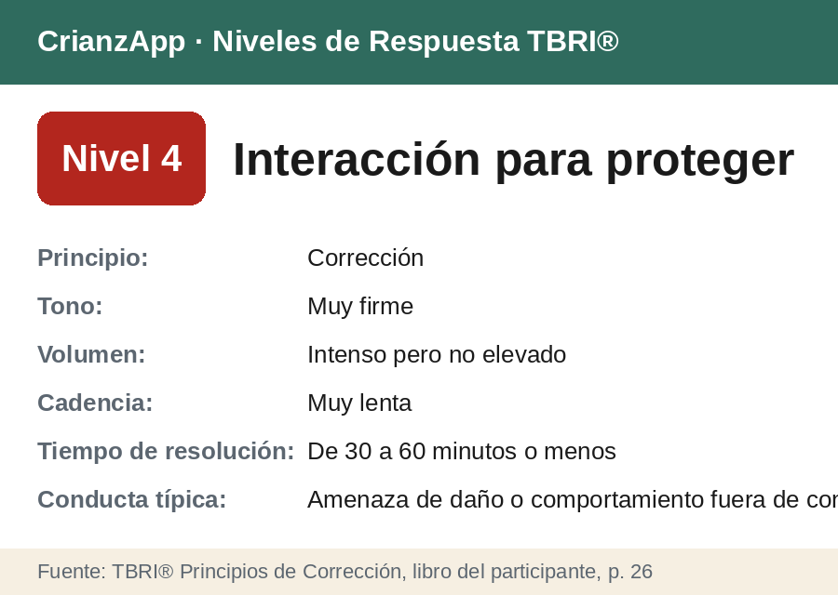
imagenes/ficha_nivel_4.png
Pregunta: Estas tres imágenes son material de crianza basado en TBRI: una resume la Respuesta IDEAL y las otras dos son fichas de Niveles de Respuesta. Compara las dos fichas (tono, volumen, cadencia, tiempo de resolución y conducta típica) y explica con cuál de las letras de la Respuesta IDEAL se relaciona el hecho de elegir un nivel u otro. Termina con un resumen conjunto de tres frases para un cuidador. Responde en menos de 250 palabras.
Respuesta del modelo:
Comparación de fichas
Dimensión · Nivel 1 (divertida) · Nivel 4 (proteger)
Tono · Acogedor · Muy firme
Volumen · Moderado · Intenso pero no elevado
Cadencia · Rápida, divertida · Muy lenta
Resolución · ≤ 60 segundos · 30–60 minutos
Conducta típica · Tono exigente, voltear ojos, interrumpir · Amenaza de daño o conducta fuera de control
Letra de la Respuesta IDEAL
La elección entre un nivel y otro se rige por la E de Eficiente: "solo la estructura que la situación necesita". El cuidador calibra el nivel según la gravedad de la conducta: una interrupción leve pide la estructura mínima (Nivel 1), mientras que una amenaza de daño exige la estructura máxima (Nivel 4). Aplicar más o menos estructura de la necesaria rompe la eficiencia.
Resumen para el cuidador (3 frases)
1. Observa la conducta y elige el nivel justo: acogedor y rápido para lo leve, firme y lento para lo peligroso.
2. Mantén siempre la respuesta inmediata, directa y enfocada al comportamiento, no a la persona.
3. Usa solo la estructura que la situación necesita, para que el niño aprenda a repetir la conducta de forma correcta.
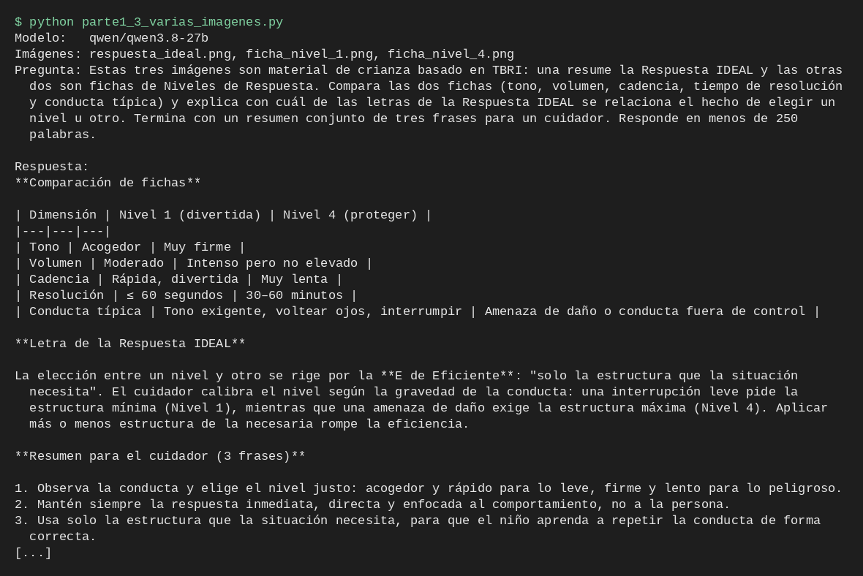
Ejecución de parte1_3_varias_imagenes.py
Análisis: La respuesta es correcta. El modelo distinguió las tres imágenes, tomó de cada ficha los valores exactos (tono, volumen, cadencia, tiempo y conducta típica de los niveles 1 y 4) y los puso en una tabla comparativa sin mezclar datos entre fichas. También relacionó bien las dos fuentes: elegir un nivel u otro corresponde a la «E» de Eficiente («solo la estructura que la situación necesita»), que es lo que dice la guía de TBRI. Esto muestra que el modelo razona sobre varias imágenes a la vez y no solo las describe por separado. Cada imagen cuenta como 2.048 tokens de entrada, así que esta solicitud gastó más de 6.000 tokens solo en imágenes.

1.4 Error provocado
Qué se hizo para provocarlo: Caso A: se enviaron 4 imágenes (las cuatro fichas de nivel) en una sola solicitud a qwen/qwen3.8-27b, que admite 3 como máximo. Caso B: se envió una imagen a openai/gpt-oss-20b, un modelo de solo texto. En ambos casos el script captura la excepción y muestra el mensaje, en lugar de terminar con un error.
Mensaje de error:
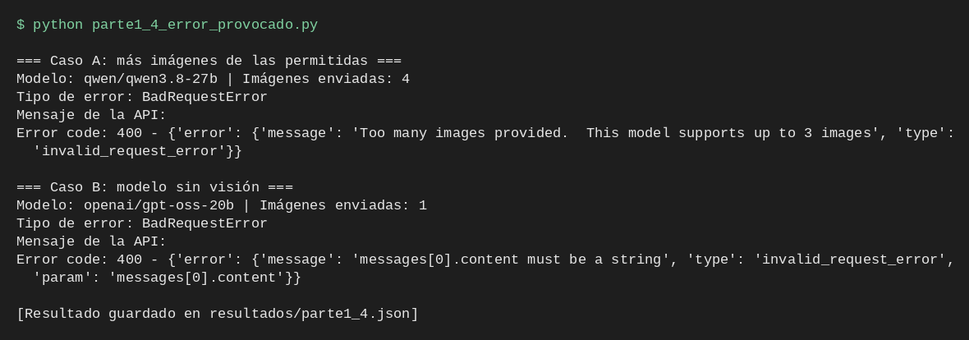
Ejecución de parte1_4_error_provocado.py
Causa del error: Caso A: la API responde 400 (invalid_request_error) con «Too many images provided. This model supports up to 3 images». El límite es del modelo y se revisa antes de procesar nada: la solicitud se rechaza completa y no se consumen tokens. La solución es repartir las imágenes en varias solicitudes. Caso B: la API responde 400 con «messages[0].content must be a string». El mensaje no menciona imágenes: un modelo sin visión solo acepta el contenido como texto, y un mensaje multimodal llega como una lista de bloques (texto e imagen), así que la API lo rechaza por el formato. Es un error menos claro que el primero y hay que saber cómo viaja una imagen para entender su causa.

Parte 2. Audio

2.1 Transcripción desde archivo
Audio | Hablante | Condición | Duración (s) | Lo que se dijo | Transcripción
audio_1.mp3 | Mariana Gordillo | sin ruido | 15.3 | Hola. Mi hijo de cuatro años hace berrinches cada vez que le digo que no. Leí sobre TBRI, la Intervención Relacional Basada en la Confianza. ¿Qué es la Respuesta IDEAL y por qué dicen que debo responder en menos de tres segundos después del comportamiento? | Mi hijo de cuatro años hace berrinches cada vez que le digo que no. Leí sobre TVRI, la intervención relacional basada en la confianza. ¿Qué es la respuesta ideal y por qué dicen que debo responder en menos de tres segundos después del comportamiento?
audio_2.mp3 | Julian Cristancho | sin ruido | 14.8 | Tengo una duda sobre los Niveles de Respuesta de TBRI. ¿Cuál es la diferencia entre la interacción divertida, la interacción estructurada y la interacción para calmar? Mi hija de siete años me habla en tono exigente y voltea los ojos. ¿Qué nivel debo usar con ella? | Una duda sobre los niveles de respuesta de TVRI. ¿Cuál es la diferencia entre la interacción divertida, la interacción estructurada y la interacción para calmar? Mi hijo de 7 años me habla en tono exigente y voltea los ojos. ¿Qué nivel debe usar con ella?
audio_3.mp3 | Mariana Gordillo | sin ruido | 15.2 | ¿Qué diferencia hay entre autorregulación y corregulación? Mi hijo de seis años se desregula en las transiciones, por ejemplo cuando hay que apagar el televisor. ¿Cómo puedo usar las opciones, los acuerdos y el tiempo de inclusión en lugar del tiempo fuera? | ¿Qué diferencia hay entre autorregulación y corregulación? Mi hijo de 6 años se desregula en las transiciones, por ejemplo, cuando hay que apagar el televisor. ¿Cómo puedo usar las opciones, los acuerdos y el tiempo de inclusión en lugar del tiempo fuera?
audio_4.mp3 | Julian Cristancho | con ruido | 15.7 | Mi sobrina de tres años se pone de mal humor todas las tardes. ¿Es cierto que la deshidratación y la glucemia baja afectan el comportamiento? ¿Qué estrategias fisiológicas de empoderamiento puedo aplicar y qué tiene que ver el procesamiento sensorial? | Mi sobrina de tres años se pone de mal humor todas las tardes. Es cierto que la deshidratación y la glucemia baja afectan el comportamiento, qué estrategias fisiobiológicas de empoderamiento puedo aplicar y qué tiene que ver el procesamiento sensorial.

Error de palabras (WER) de cada transcripción frente al guion, calculado en parte2_audio.py:
Audio | WER
audio_1.mp3 | 4.4 %
audio_2.mp3 | 10.9 %
audio_3.mp3 | 2.4 %
audio_4.mp3 | 2.5 %

Observaciones sobre los errores de transcripción (audio con ruido, términos técnicos): La transcripción fue buena en los cuatro audios (WER entre 2,4 % y 10,9 %), pero los errores se concentran justo en lo propio del dominio. (1) La sigla TBRI se transcribió «TVRI» las dos veces que se dijo: en español la b y la v suenan igual y Whisper no conoce la sigla. (2) En el audio con ruido, «fisiológicas» se convirtió en «fisiobiológicas», una palabra que no existe, y además se perdieron los signos de interrogación: las tres preguntas quedaron como una sola afirmación. (3) Los nombres propios del método perdieron las mayúsculas: «Respuesta IDEAL» quedó como «respuesta ideal», que se lee como una expresión común y no como un término técnico. (4) Hubo errores de palabras cortas: se omitió el inicio de dos audios («Hola», «Tengo»), y en el audio 2 «hija» pasó a «hijo» y «debo» a «debe». (5) Los números se escribieron con cifras («6 años», «7 años») aunque el guion los tiene en letras; el WER lo cuenta como error, pero el significado es el mismo, así que el WER exagera un poco. El ruido de fondo no subió el WER (2,5 %), pero sí produjo el único término inventado y la pérdida de la puntuación. Términos como autorregulación, corregulación, glucemia y procesamiento sensorial se transcribieron bien.

2.2 Respuesta del modelo a partir de la transcripción
Audio | Transcripción enviada al modelo | Respuesta del modelo (extracto) | ¿Respuesta correcta y pertinente?
audio_1.mp3 | Mi hijo de cuatro años hace berrinches cada vez que le digo que no. Leí sobre TVRI, la intervención relacional basada en la confianza. ¿Qué es la respuesta ideal y por qué dicen que debo responder en menos de tres segundos después del comportamiento? | Respuesta ideal según TBRI (Intervención Relacional Basada en la Confianza)  1. Reconoce el sentimiento  - “Entiendo que te sientas frustrado porque no puedes jugar con eso.”  2. Muestra empatía  - “Es normal sentirse molesto cuando algo no sale como queremos.”  3. Establece el límite de forma calmada  - “Pero no podemos hacerlo ahora. No es seguro.”  4. Ofrece una alternativa  - “¿Te gustaría jugar con el coche de colores o dibujar algo?”  Esta secuencia se llama Respuesta de Conexión: valida el niño, le da seguridad y, […] | No. Es pertinente al tema, pero no explica la Respuesta IDEAL de TBRI (Inmediata, Directa, Eficiente, basada en Acciones, enfocada al comportamiento): inventa una secuencia de cuatro pasos. La razón que da para los 3 segundos tampoco es la de la guía (la memoria a corto plazo).
audio_2.mp3 | Una duda sobre los niveles de respuesta de TVRI. ¿Cuál es la diferencia entre la interacción divertida, la interacción estructurada y la interacción para calmar? Mi hijo de 7 años me habla en tono exigente y voltea los ojos. ¿Qué nivel debe usar con ella? | Diferencias entre los niveles de respuesta de TBRI  Nivel · Propósito · Cómo se ve en la práctica  Interacción divertida · Fortalecer la relación y la confianza. · Juegos, risas, actividades espontáneas. Se usa cuando ambos están relajados y se busca reforzar el vínculo.  Interacción estructurada · Enseñar, establecer límites y expectativas claras. · Conversaciones planificadas, reglas, tareas, actividades con un objetivo concreto. Se mantiene el tono positivo y respetuoso.  Interacción para calmar · Desescalar la […] | Parcial. Describe los tres niveles de forma general y recomienda empezar por la interacción estructurada; según la guía, el tono exigente y voltear los ojos corresponden al nivel 1, interacción divertida.
audio_3.mp3 | ¿Qué diferencia hay entre autorregulación y corregulación? Mi hijo de 6 años se desregula en las transiciones, por ejemplo, cuando hay que apagar el televisor. ¿Cómo puedo usar las opciones, los acuerdos y el tiempo de inclusión en lugar del tiempo fuera? | Autorregulación vs. Corregulación  Concepto · Qué es · Cómo se manifiesta  Autorregulación · La capacidad del niño para controlar sus emociones, atención y comportamiento por sí mismo. · El niño se calma, cambia de actividad o sigue una rutina sin ayuda externa.  Corregulación · El apoyo que tú, como cuidador, le das para que el niño regule sus emociones. · Tú ofreces opciones, estableces acuerdos y usas el “tiempo de inclusión” para que el niño se vuelva a conectar contigo y a la actividad.  1. Preparar la […] | Sí. Define bien autorregulación y corregulación y da pasos concretos con opciones, acuerdos y tiempo de inclusión sin apartar al niño.
audio_4.mp3 | Mi sobrina de tres años se pone de mal humor todas las tardes. Es cierto que la deshidratación y la glucemia baja afectan el comportamiento, qué estrategias fisiobiológicas de empoderamiento puedo aplicar y qué tiene que ver el procesamiento sensorial. | ¡Hola!  Aquí tienes algunas ideas rápidas y prácticas que puedes probar hoy, inspiradas en la filosofía TBRI (Intervención Relacional Basada en la Confianza).  Paso · Qué hacer · Por qué funciona  1. Hidratación · Ofrece un vaso de agua o un jugo natural (sin azúcar añadida) cada 30‑45 min. Si le cuesta beber, prueba con una pajita o un sorbete. · El agua mantiene el equilibrio electrolítico y evita la irritabilidad por deshidratación.  2. Energía · Después de la merienda, sugiere un snack pequeño y equilibrado: una […] | Sí. Responde a hidratación, glucemia y procesamiento sensorial con pasos aplicables, en línea con las estrategias fisiológicas de la guía.

Las respuestas completas están en resultados/parte2.json y resultados/salida_parte2.txt.
Captura del flujo (código y salida): audio → transcripción → respuesta
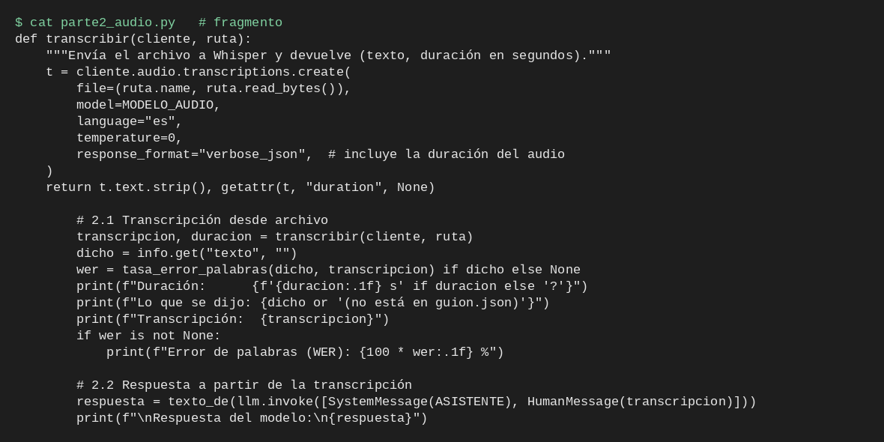
Código: transcripción con Whisper y envío de la transcripción al modelo
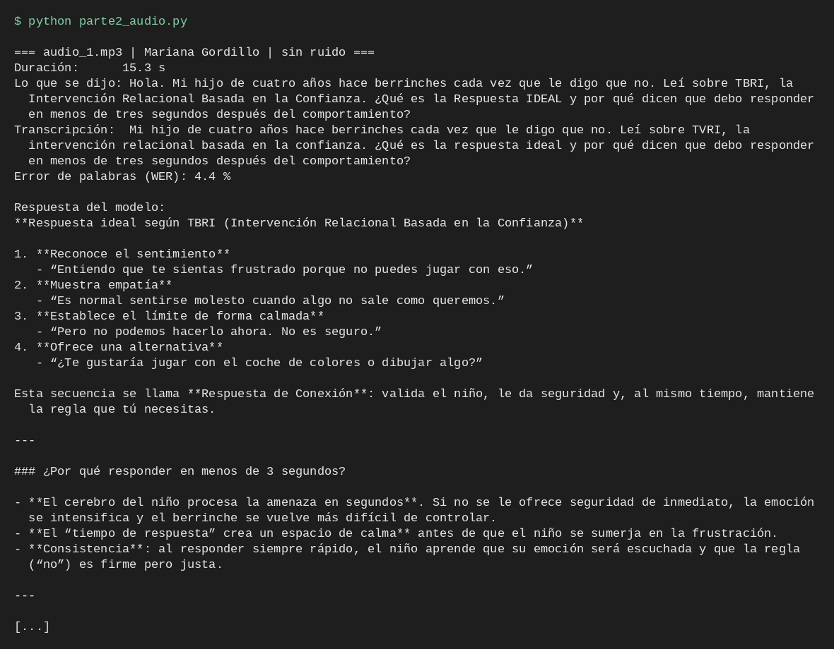
Salida: audio → transcripción → respuesta (primer audio)
¿Los errores de transcripción afectaron la respuesta? ¿Cómo? Poco, y de forma distinta según el error. «TVRI» no afectó: el modelo lo interpretó como TBRI y respondió sobre ese método, ayudado por la instrucción del sistema que le pide interpretar los términos mal transcritos. «Fisiobiológicas» y la falta de signos de interrogación tampoco cambiaron la respuesta del audio 4. El cambio de «hija» por «hijo» sí se propagó: el modelo habló de «tu hijo de 7 años», un error que no cambia el consejo pero que el usuario notaría. El caso más delicado es «respuesta ideal» en minúsculas: el modelo la trató como «la mejor respuesta» y no como la Respuesta IDEAL© de TBRI, y por eso inventó sus propios pasos. Aun así, la causa principal de las respuestas incorrectas (audios 1 y 2) no es la transcripción sino que el modelo respondió sin la base de conocimiento: no conoce el detalle de TBRI y lo rellena con consejos generales que suenan bien. En CrianzApp la transcripción debería pasar por la búsqueda en la guía antes de responder.

Conclusión

Dificultades y aprendizajes
Dificultades: El límite de la cuenta gratuita: el modelo de visión permite 1.000 tokens de salida por minuto, y una solicitud fue rechazada con un error 429 hasta que esperamos un minuto y pedimos una respuesta más corta. También tuvimos un fallo temporal de conexión (error de certificado de la red) que obligó a repetir las ejecuciones. Los audios se guardaron con números que no correspondían al guion; lo detectamos porque el WER daba cerca de 100 % y los renombramos según su contenido. Por último, la extracción dio 100 %, lo que nos dejó sin errores reales que analizar y nos obligó a probar el validador con entradas defectuosas.
Aprendizajes: «Multimodal» depende del modelo: el de visión lee muy bien texto nítido y compara varias imágenes, pero tiene límites duros (3 imágenes, tokens por minuto) y los modelos de texto rechazan las imágenes con mensajes poco claros. Pedir JSON no garantiza JSON válido, así que hay que validarlo en el código y decidir qué hacer cuando falla. Whisper transcribe bien el español, pero falla en lo que más importa en un dominio: siglas, términos técnicos y nombres propios, y el ruido afecta más a esos términos y a la puntuación que al WER global. Y una transcripción casi perfecta no asegura una respuesta correcta: sin la base de conocimiento, el modelo responde con seguridad cosas que la guía no dice.

